需加链接的地方，每个模块的第一个可跳转项加了个链接demo

1. 编辑推荐：

Class名为top-box的div，内部嵌套一个a标签

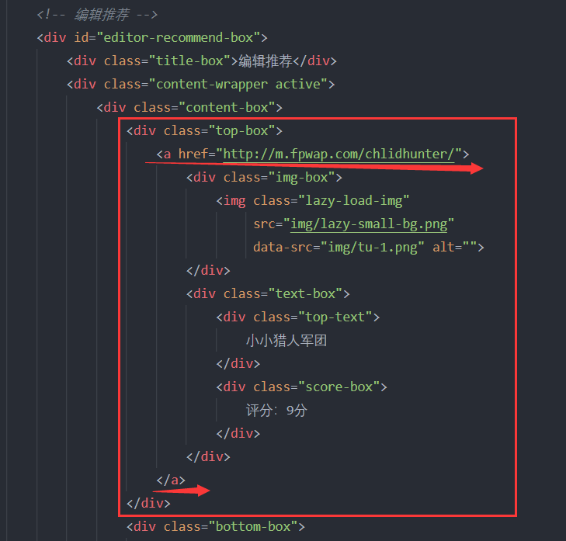

1. H5游戏推荐+热门游戏：

两个模块结构一致，只加了一个demo

Class名为col-xs-3的div，内部嵌套一个a标签

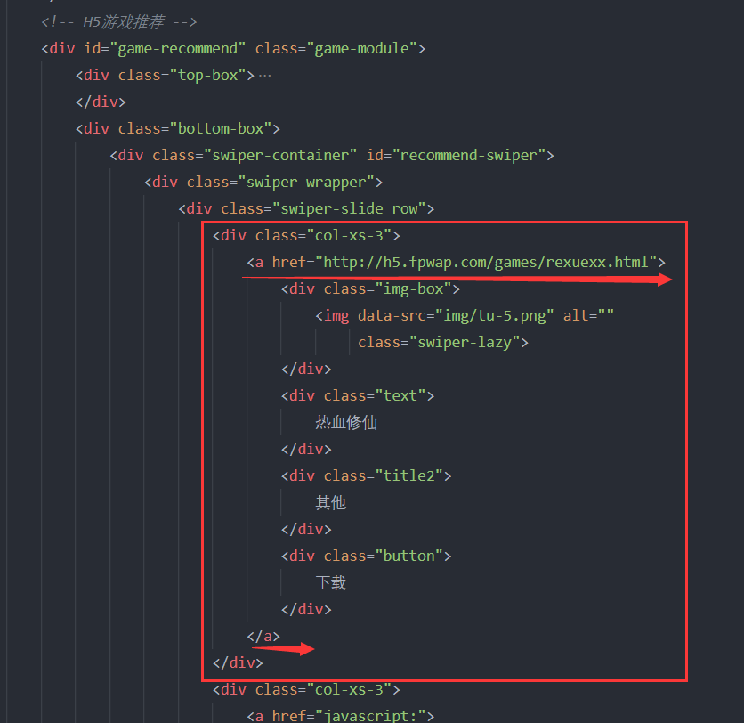

进入游戏库：

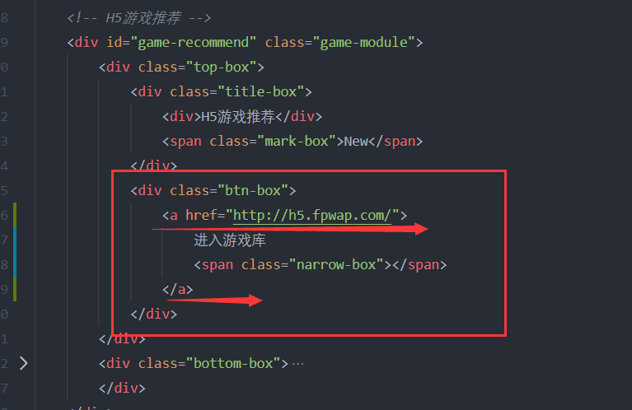

1. 礼包精选：

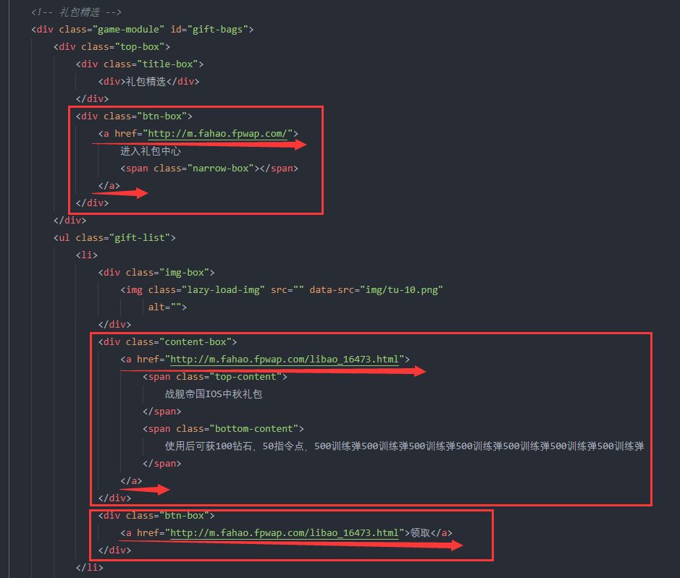

1. 新闻资讯：

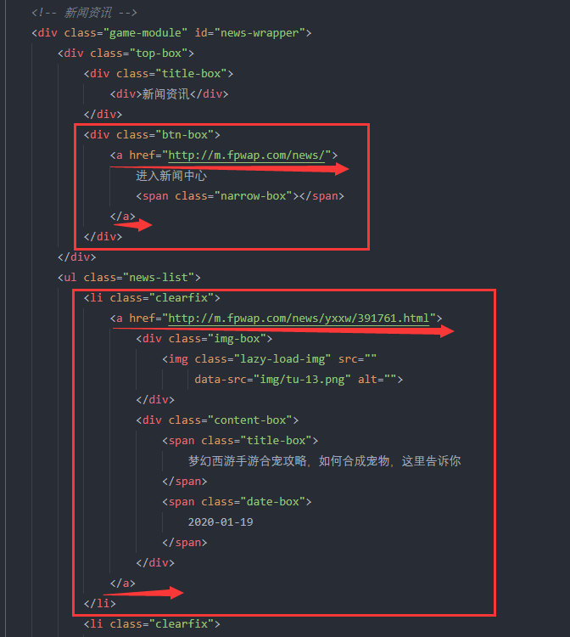

1. 热门分类

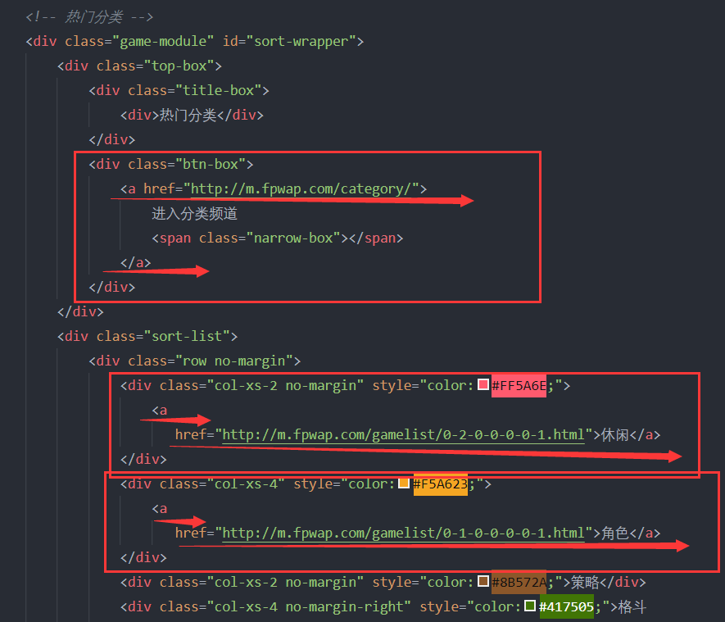

1. 热门新游

